# 风控系统-前端实现权限管理

### 实现逻辑图

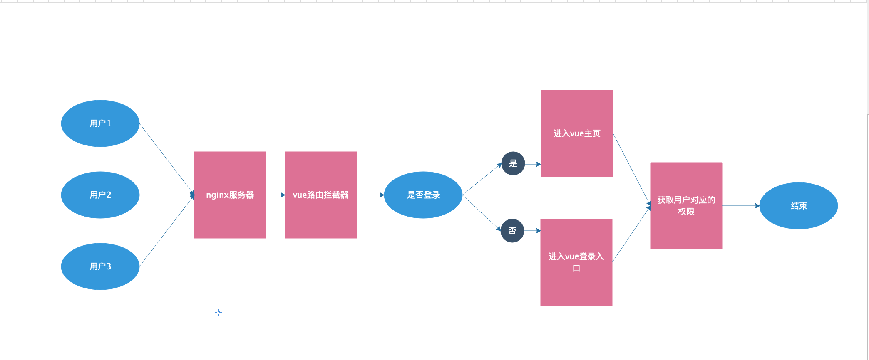

### 实现步骤

#### 步骤说明：

1：vue路由拦截器说明：拦截器主要拦截用户是否有权限进入页面，如果未登录就跳转登录页面具体逻辑请看下面注释

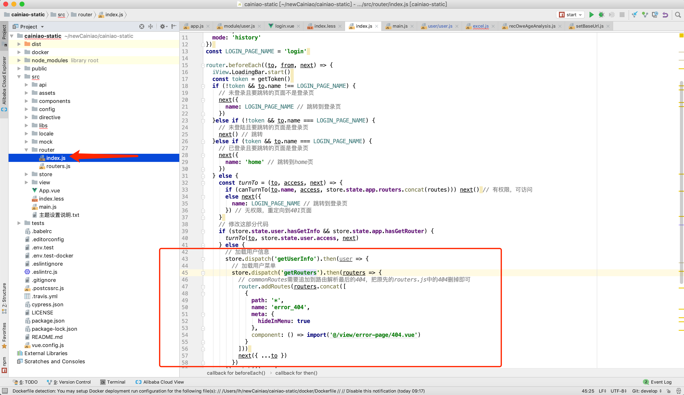

2：store.dispatch('getUserInfo')会调用user.js文件里面getUserInfo函数去获取用户基本信息

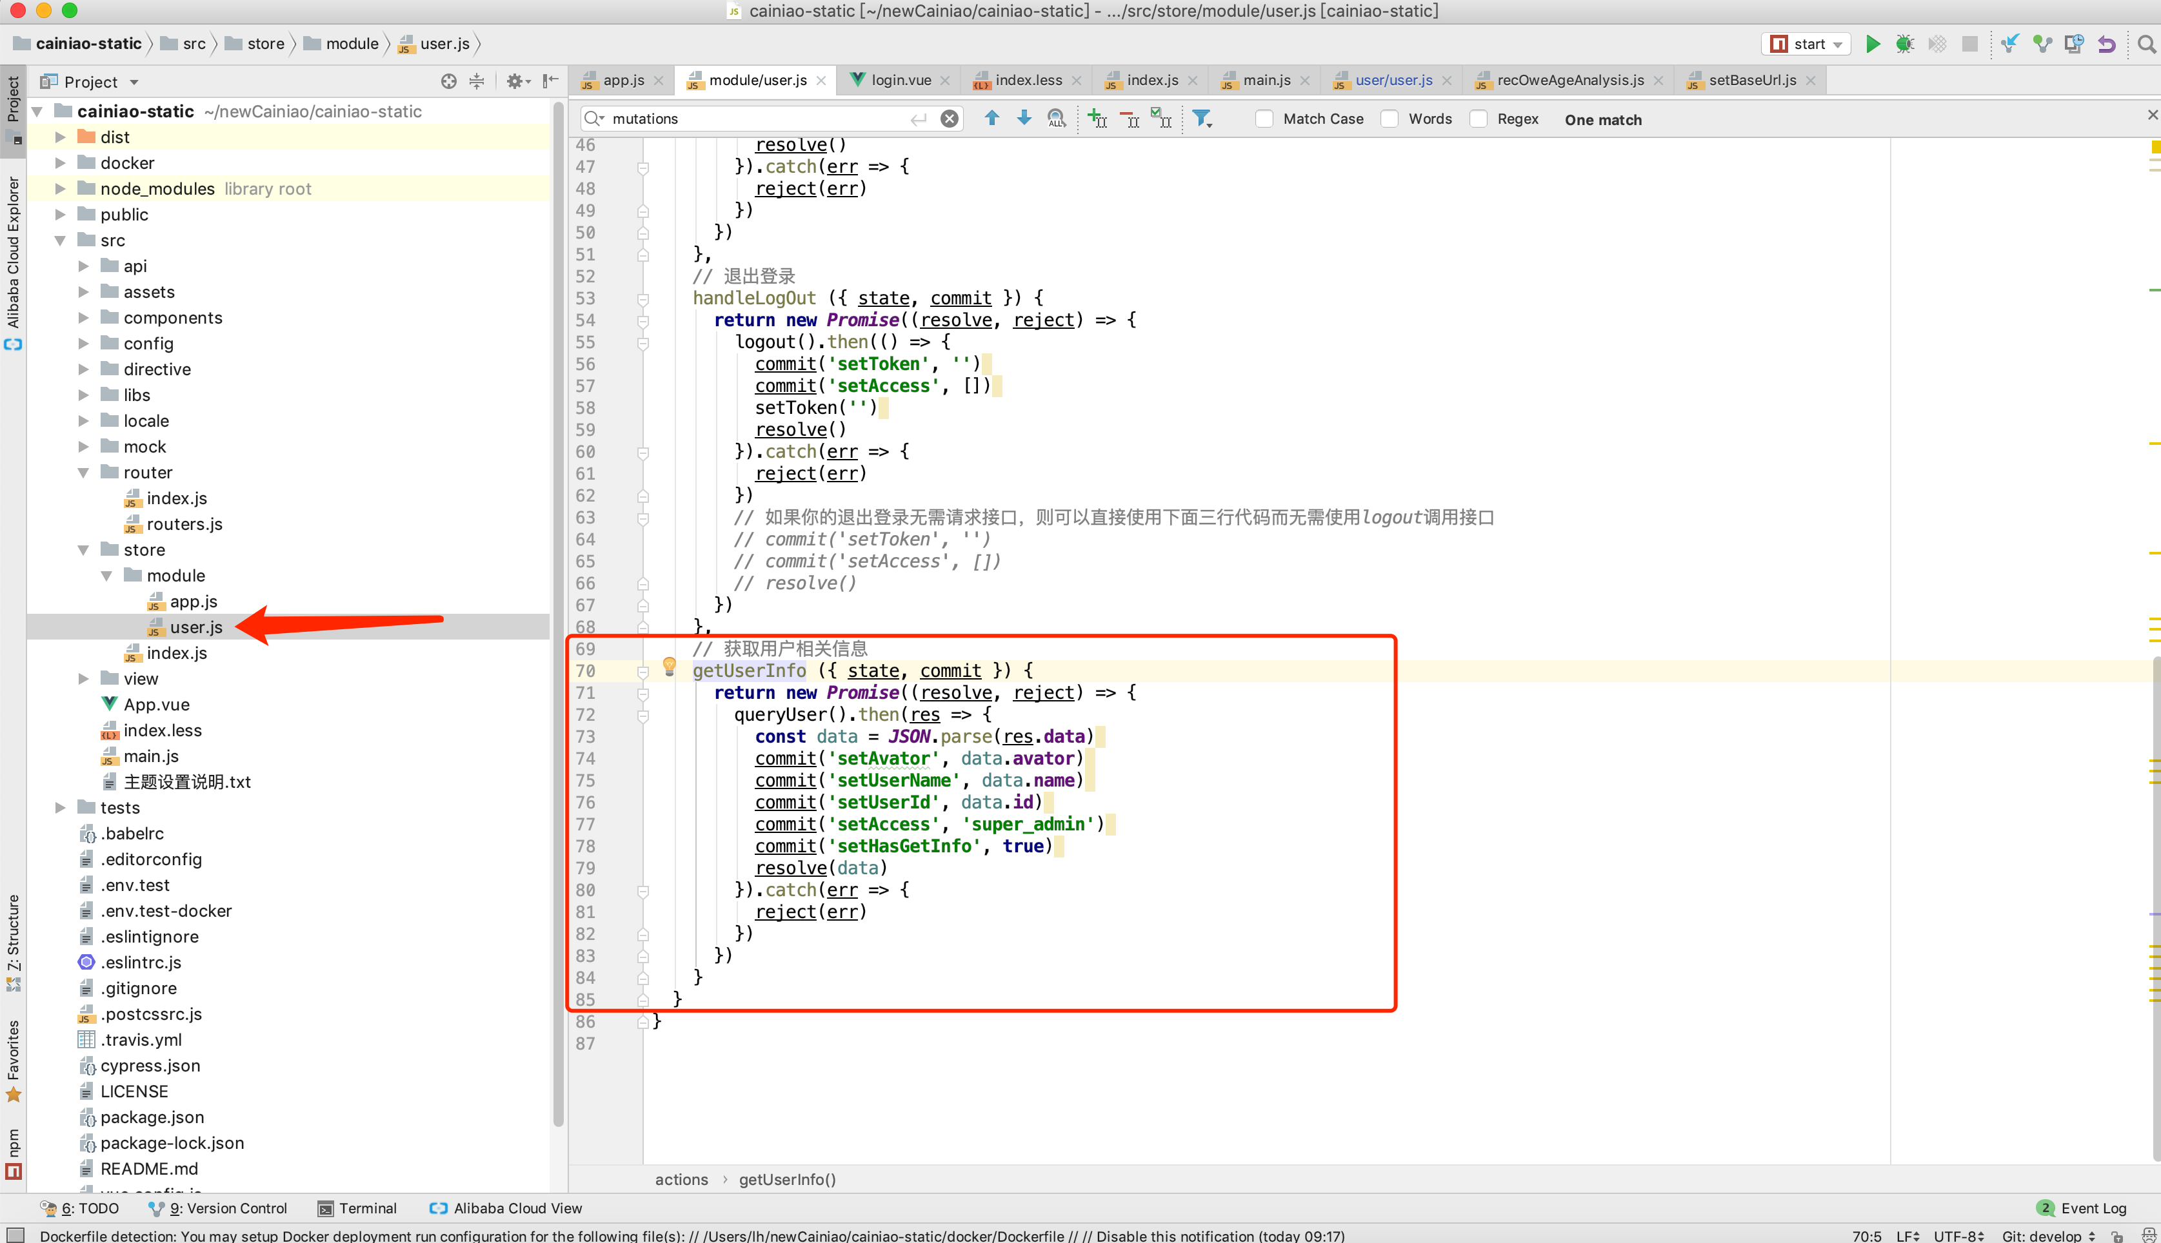

3：store.dispatch('getRouters')会调用app.js文件里面的getRouters函数,这个方法主要获取当前登录用户的菜单权限信息

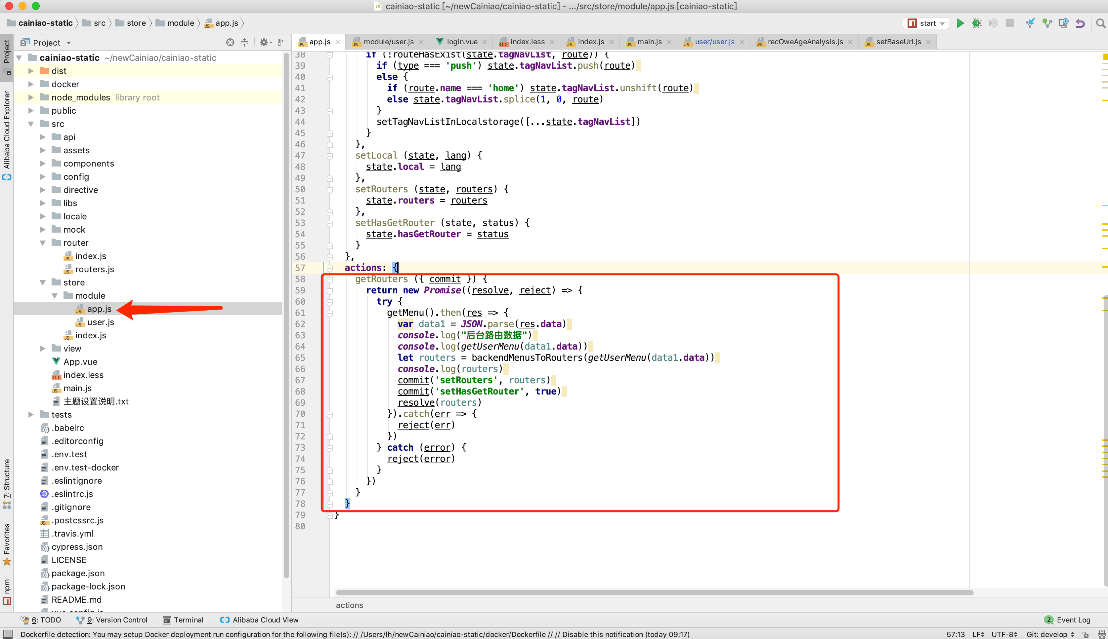

4：根据后台的权限json数组，通过下面backendMenuToRoute函数把menu对象通过route.component属性把权限菜单加载到route component（路由组件）

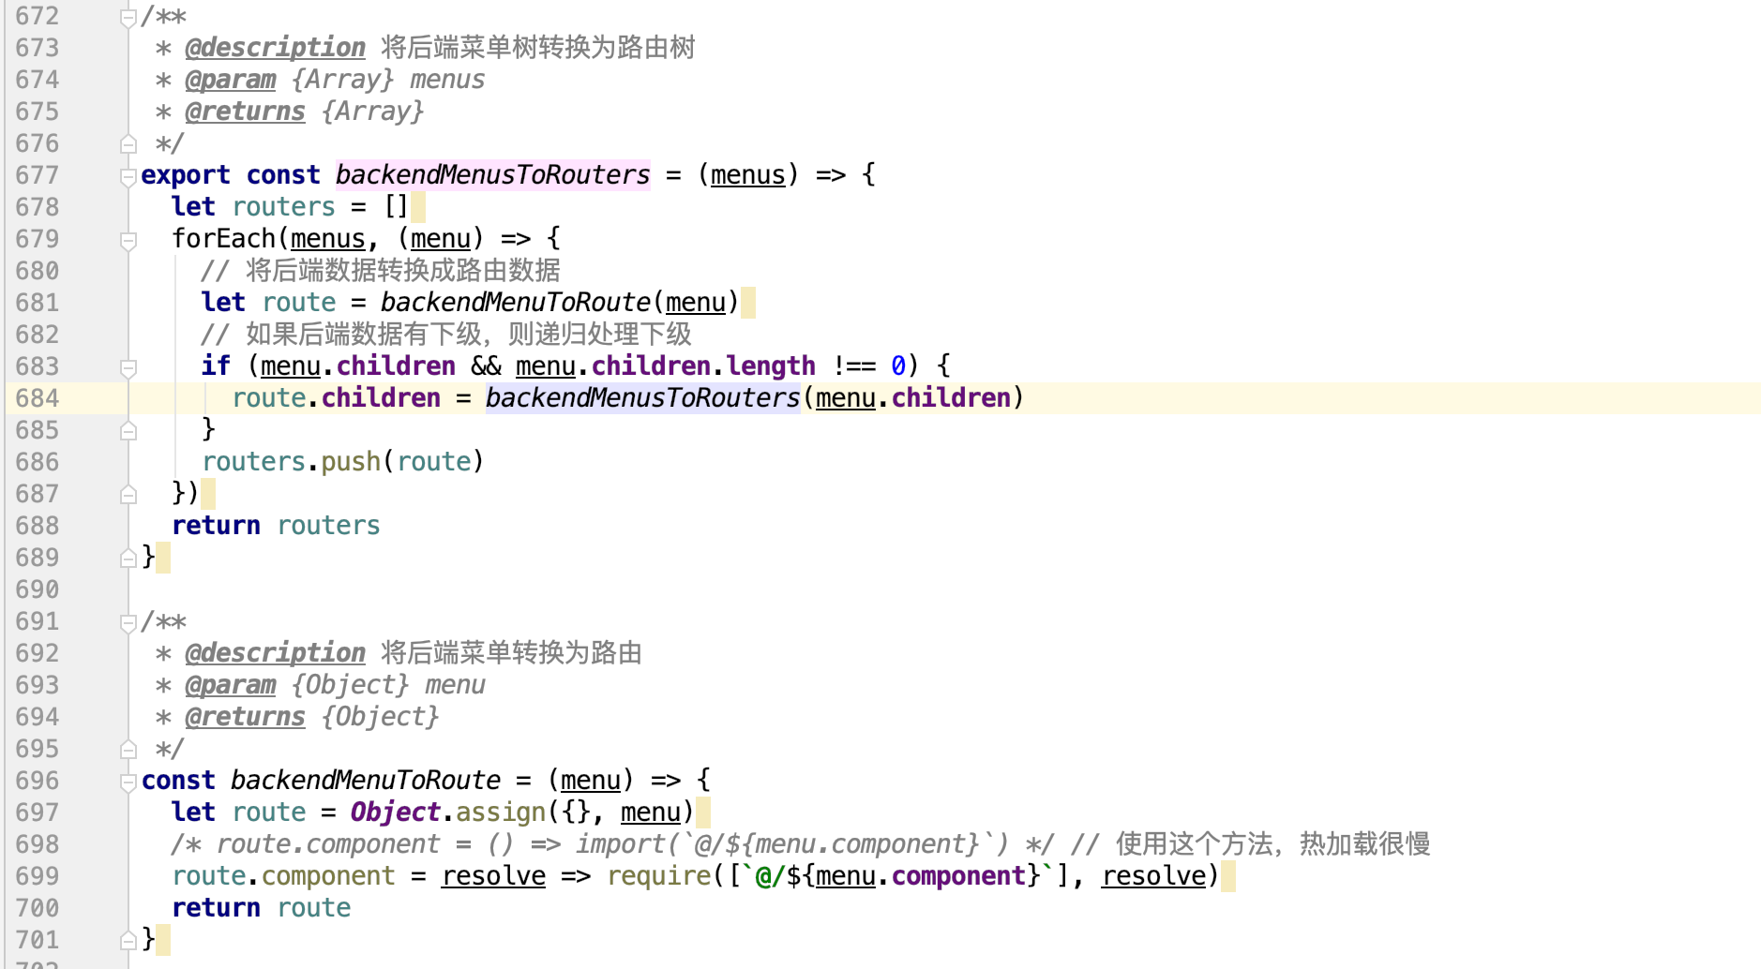

5：最后通过下图的router.addRoutes方法动态加载路由，这样就可以实现菜单的动态加载

**[Vue Router](https://router.vuejs.org/zh/)**官方解释

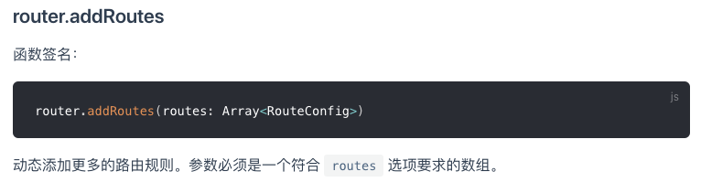

[**Vue Router**](https://router.vuejs.org/zh/)官方API地址: <https://router.vuejs.org/zh/api/#router-addroutes>

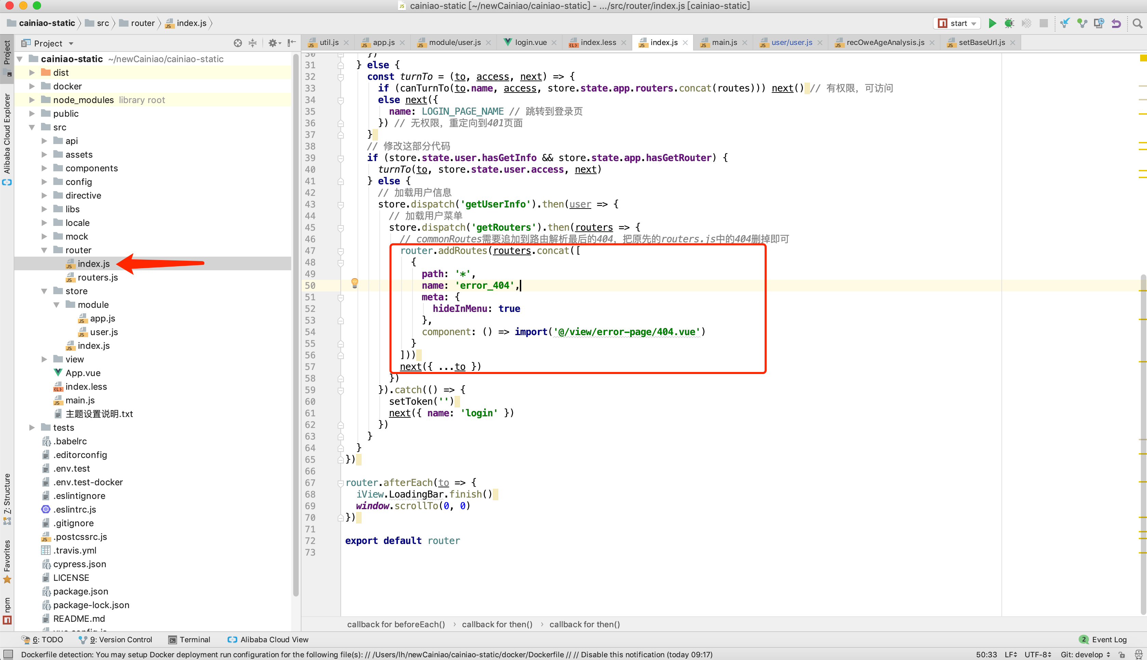

6：按钮级别权限动态加载实现，首先自定义一个js文件，使用Vue.directive指令实现一个hasPermission全局指令然后在main.js文件里面引入这个指令文件，从而全局都可以使用这个命令。

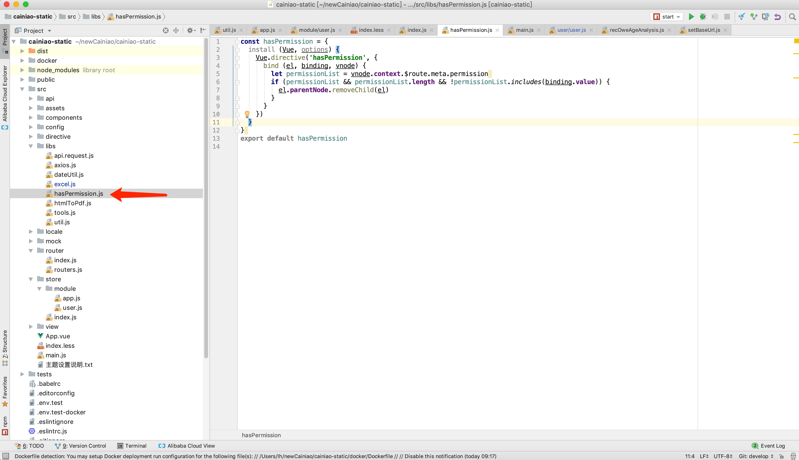

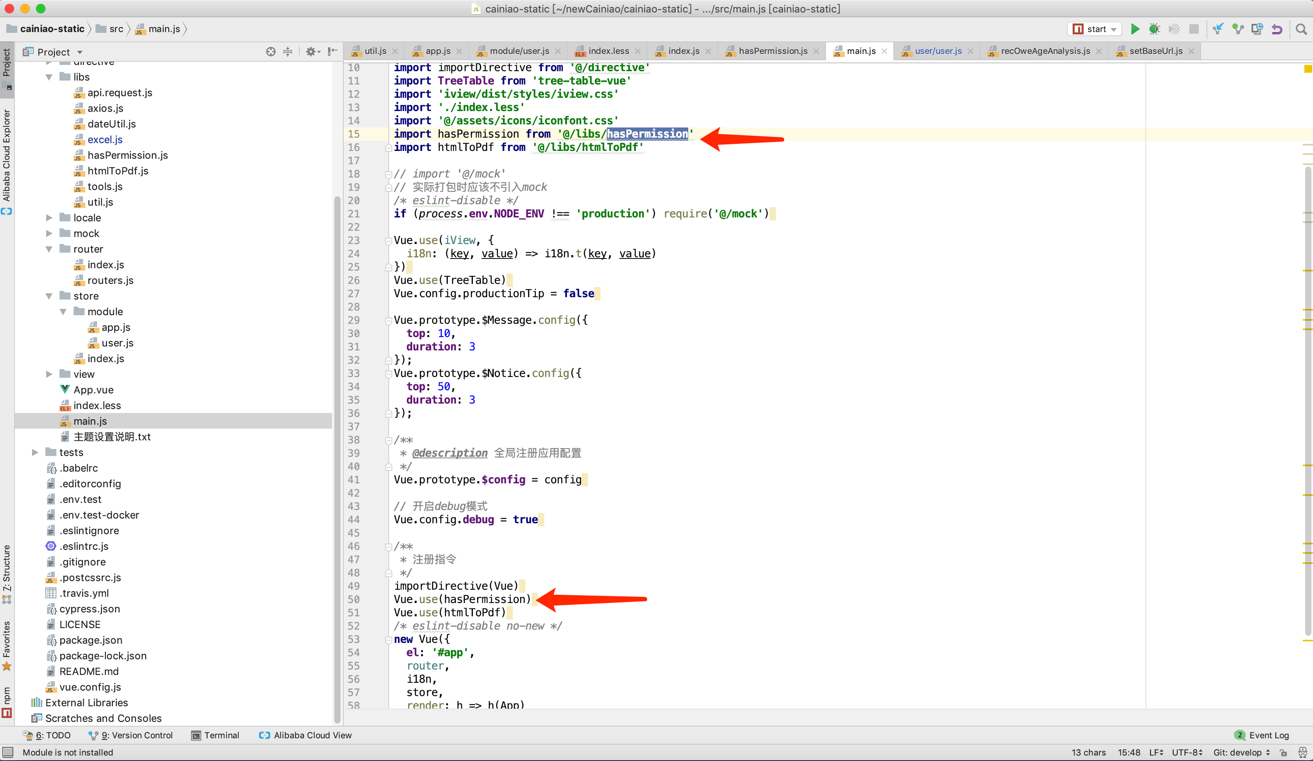

7：然后其他页面就可以使用v-hasPermission指令进行按钮的权限控制

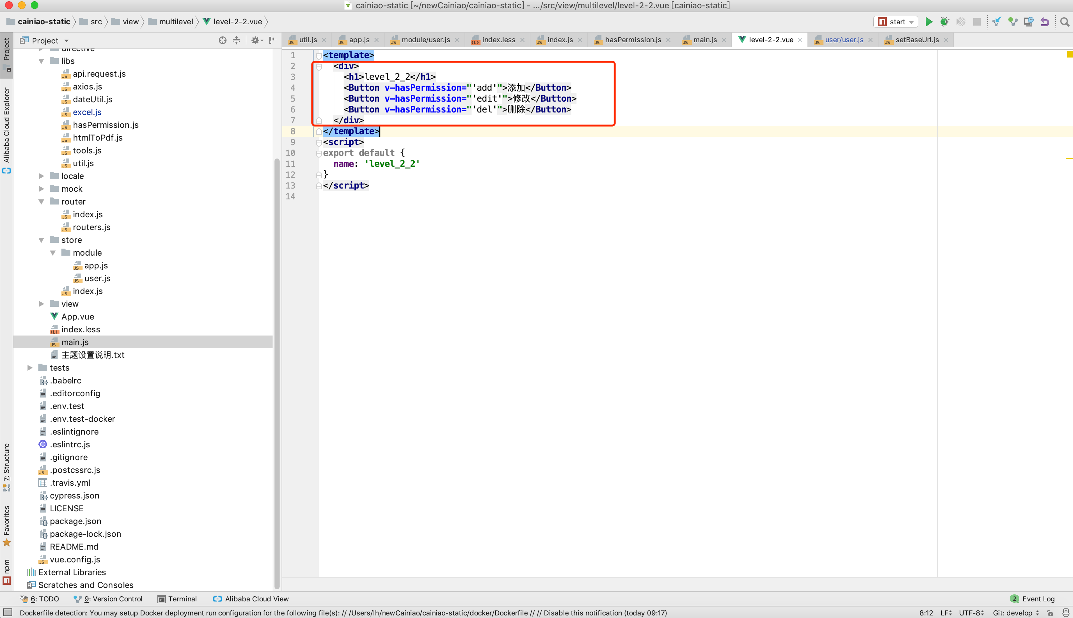

8：后台返回按钮级别权限的json例子

